San Fernando College V_{o} B_{o} Jefe D
Departamento de Ingles

GUIA #11: Unit 6.Move Beyond 2 .

Nombre |  | Curso
 |  | 6to básico A-B-C
Contenidos | Habilidades | Objetivos de Aprendizaje
GRAMMAR: HAVE TO / DON’T HAVE TO  Vocabulary: GAME VERBS- | Recordar-identificar- Comprender- escribir | - Leer y demostrar comprensión de estructuras gramaticales que contengan palabras de uso frecuente.  - Escribir para describir acciones cotidianas.
Estimado estudiante :
IMPORTANTE:
- PARA RETROALIMENTACIÓN DE GUÍA Nº10 Y LA EXPLICACIÓN DE LA GUÍA 11 REVISA EL VIDEO AQUÍ: https://youtu.be/BiGywxIVHQ4

- Recuerda que este año NO es necesario comprar el libro de Inglés y tampoco debes imprimir las guías, pero todas las actividades deben ser desarrolladas en tu cuaderno.
- Informamos que el departamento de inglés utilizara la Plataforma google classroom para canalizar el trabajo y comunicación entre los profesores y los estudiantes.
- Por favor no olvidar que para poder ingresar a esta Plataforma debes contar con un correo gmail con tu nombre y apellido para acceder a tu sala virtual
- Si tienes dudas de cómo funciona la plataforma, ingresa a estos links
+ https://www.youtube.com/watch?v=Xk2BcVIJtlw ( cómo usar google class room desde el PC)
- https://www.youtube.com/watch?v=tMEEobU7h3Y (cómo usar google classroom desde tu celular)
- Los códigos para ingresar a tu sala virtual serán enviados durante la semana a través de los grupos de whatsapp y/o correos de las directivas de apoderados .
- Si tienes dudas sobre esta guía o quieres que tu profesor/a te revise algún ejercicio escrito, puedes enviarle un email a :
tguzman@sanfernandocollege.cl aisbej@sanfernandocollege.cl

GUIA # 11. UNIT 6. (LIBRO MOVE BEYOND 2)

VOCABULARY:GAME VERBS
- Look at the following pictures and match to the correct game verbs.
SHOOT YOUR ENEMY- LOOK FOR- CLIMB-
DESTROY A CITY - MOVE- THROW-
HIT THE BALL- LOSE A GAME-

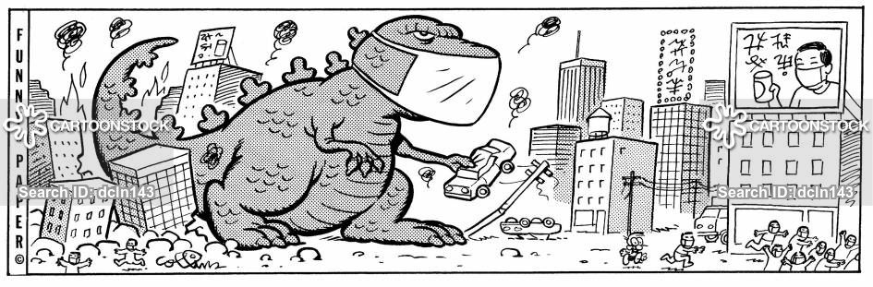

_______________ _________________ __________________

____________________ __________________ _____________________

___________________________________ ______________________________________

GRAMMAR: HAVE TO- DONT HAVE TO

AFIRMATIVO:  HE-SHE-IT + HAS TO + VERBO BASE  WE-YOU-THEY- I + HAVE TO+ VERBO BASE | NEGATIVO:  HE-SHE-IT + DOESNT HAVE TO + VERBO BASE  WE-YOU-THEY- I + DON´T HAVE TO+ VERBO BASE | INTERROGATIVO:  DOES+ HE-SHE-IT + HAVE TO+ VERBO BASE ?  DO+ WE-YOU-THEY- I + HAVE TO+ VERBO BASE?

3. What do you have to do at home?
Name 4 activities you have to do and 2 you dont have to do.
Do`s Don`ts
Example:  I have to do worksheets everyday. | Example:  I don´t have to clean the bathroom.
1) | 1)
2) | 2)
3)
4)

